Abstract

Een niet eerder ontdekte vloer met gevaarlijke wezens die je pad doorkruizen.  
Red jij het tot de uitgang?

**Game Design document**

**The dungeon crawler project**

Vera Gerritsen **Producer & Lead Developer**

Wouter Ujvari **Lead Animation Design**

Joppe Stijf **Lead Level Design**

Soraya Timmers **Lead Artist**

# Inhoudsopgave

# Inleiding

Dit is de GDD voor het project The Dungeon Crawler. Dit project is gebaseerd op een tien weken project, waarbij acht weken productie gerelateerd is. Het team bestaat uit vijf mensen, waarvan er twee artists zijn, één programmer en één allrounder. De GDD is dan ook geschreven door alle vijf de teamleden.

Het eerste gedeelte van het verslag beschrijft het project. Hierbij wordt aandacht besteed aan de teamleden en hun functies binnen het project. Tevens worden externe games beschreven die invloed hebben op de algehele art style en functionaliteit van het spel.

In het tweede gedeelte wordt het grafisch aspect uitgebreid toegelicht. Hier wordt de sfeer uiteengezet, de juiste referenties weergegeven, de character en NPC designs uitgewerkt en de UI indeling visueel bepaald.

Na het grafische gedeelte wordt de functionaliteit van het spel omschreven. Hierbij worden de gameflow en mechanics toegelicht, wordt er dieper op ingegaan wat voor interacties de speler heeft met de omgeving en wordt de functionaliteit van de UI bepaald.

Als laatste wordt het technische aspect uiteengezet. Zo worden de gebruikte AI en Path Finding van het spel uitgelegd. Tevens zijn er UML’s gemaakt, wordt het target platform omschreven en worden de menu opties toegelicht.

# Project scope

## Team

Hieronder wordt in het kort het team gepresenteerd met de bijbehorende rollen.

### Vera Gerritsen

Producer & Lead programming

Vera is de eindverantwoordelijke van het project. Ze houdt de planning bij, noteert de aanwezigheid, onderneemt actie wanneer er problemen ontstaan en zorgt dat alles gedocumenteerd wordt. Daarnaast zorgt ze voor alle code dat nodig is voor in het spel.

### Wouter Ujvari

Lead animation design

Wouter zorgt voor de algehele implementatie en consistentie van de animaties in het project.

### Joppe Stijf

Lead level design

Joppe zorgt voor de juiste sfeer. Hierbij regelt hij de juiste level indeling en belichting.

### Soraya Timmers

Lead artist

Soraya zorgt voor een consistente art style, waaronder de sfeer, kleurindeling en texture stijl.

## Influences

Dit kopje beschrijft de invloeden van andere spellen in The Dungeon Crawler project.

### Skyrim

Voor dit project wordt een realistische art style gehanteerd. Een goed voorbeeld hiervan Skyrim. Naast dat Skyrim een FP perspectief heeft, bevat de natuurlijke elementen die in dit project voorkomen. Vooral de natuurlijke, ruige textures zullen gebaseerd zijn op de stijl van Skyrim.

### The binding of Isaac

The binding of Isaac is een top down game, waarbij de kamers in het spel random gegenereerd wordt. Dit wordt tevens ook in dit project gebruikt.

### Dark Souls 3

Dit spel heeft net als Skyrim invloed gehad op de art style van dit project. Zo komen de textures en sfeer goed overeen. Daarnaast geven beide spelen weer hoe goed de realiteit zich kan mengen met magie. Hierdoor is het eventueel mogelijk om magie toe te voegen aan het spel.

# Narrative design

De speler wordt wakker uit zijn slaap op een houten bed. De speler kan niks meer herinneren van wat zich hiervoor heeft afgespeeld. Nadat de speler weet los te komen, wordt hij onbewust gedwongen de Dungeon Floor te verkennen om een uitgang te zoeken. In de eerste kamer vindt speler een wapen en moet hij deze gebruiken om door de andere kamers heen te komen. Zo ontmoet de speler allerlei gevaren en ontdekt hij dat de uitgang zo dichtbij nog niet is.

## Intro scène

Nadat de speler het spel start (en de eventuele loading screen voorbij is), ontwaakt de speler met de camera gericht naar het plafond. De camera beweegt vervolgens van de ene hand naar de andere die vastzitten. Na wat wrikken van de handen, komt de speler los en stapt van het bed. De cutscène is voorbij.

## tussenscène(s)

De speler krijgt de mogelijkheid om deuren te openen. Als de op een bepaalde afstand van een deur staat, heeft hij de optie om deze te openen met een klik op een button. Wanneer de speler dan op de button druk, wordt een animatie afgespeeld. Onder de animatie kan de speler niets uitvoeren. De linkerhand duwt de deur open tot een max. na deze animatie kan speler weer verder. Hierbij heeft de speler ca. 3 seconden om naar de andere kamer te stappen. Na de 3 seconden gaat de deur weer dicht.

# Grafisch

## Sfeer

## UI

## Camera

De view van Project Dungeon Crawler wordt bepaald door een camera, een first person camera. Zodat de speler het gevoel heeft zelf de main character te zijn. Daarnaast word de camera aangestuurd door code waardoor de speler om zich heen kan kijken en word er voor de looks “Post Processing” gebruikt om alles een passende sfeer te geven en de belichting te benadrukken.

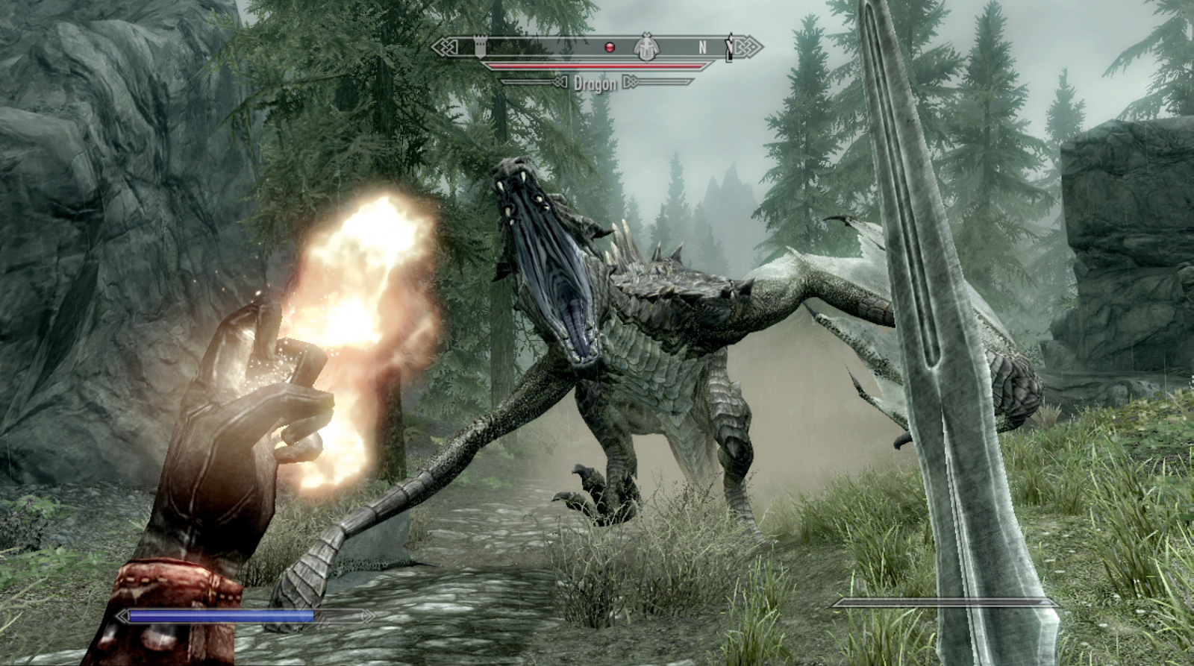

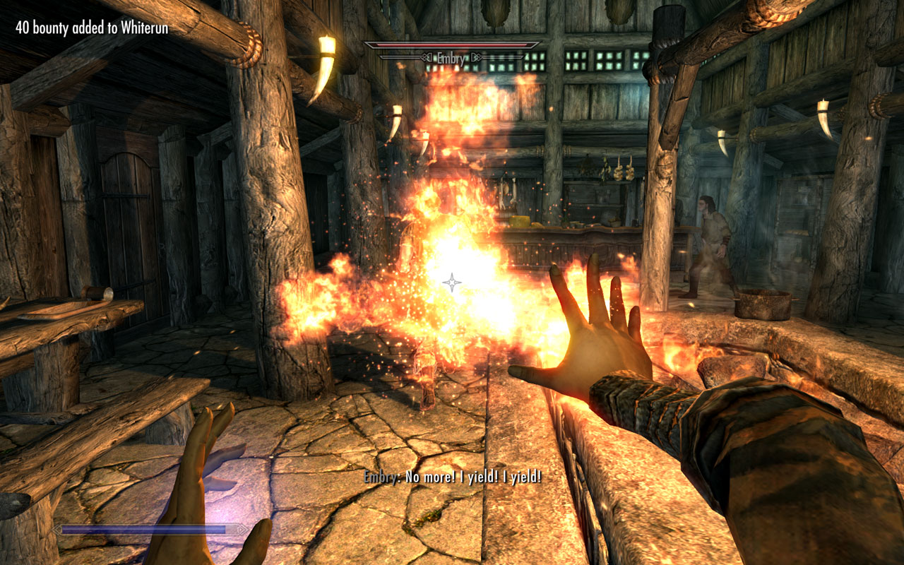

## Level design

Het concept van het level design zijn kamers in een grotere kerker, die voldoen aan de art style.

### art style

De art style van Project Dungeon Crawler is medieval fantasy met een realistische texture stijl en een te verantwoorde polycount. De setting van het level design verschilt per level waar de speler belandt.

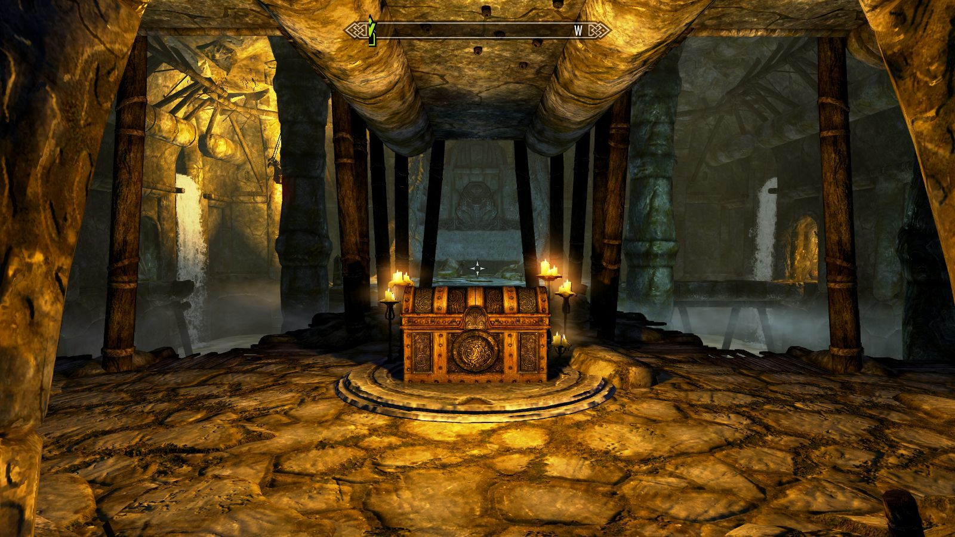

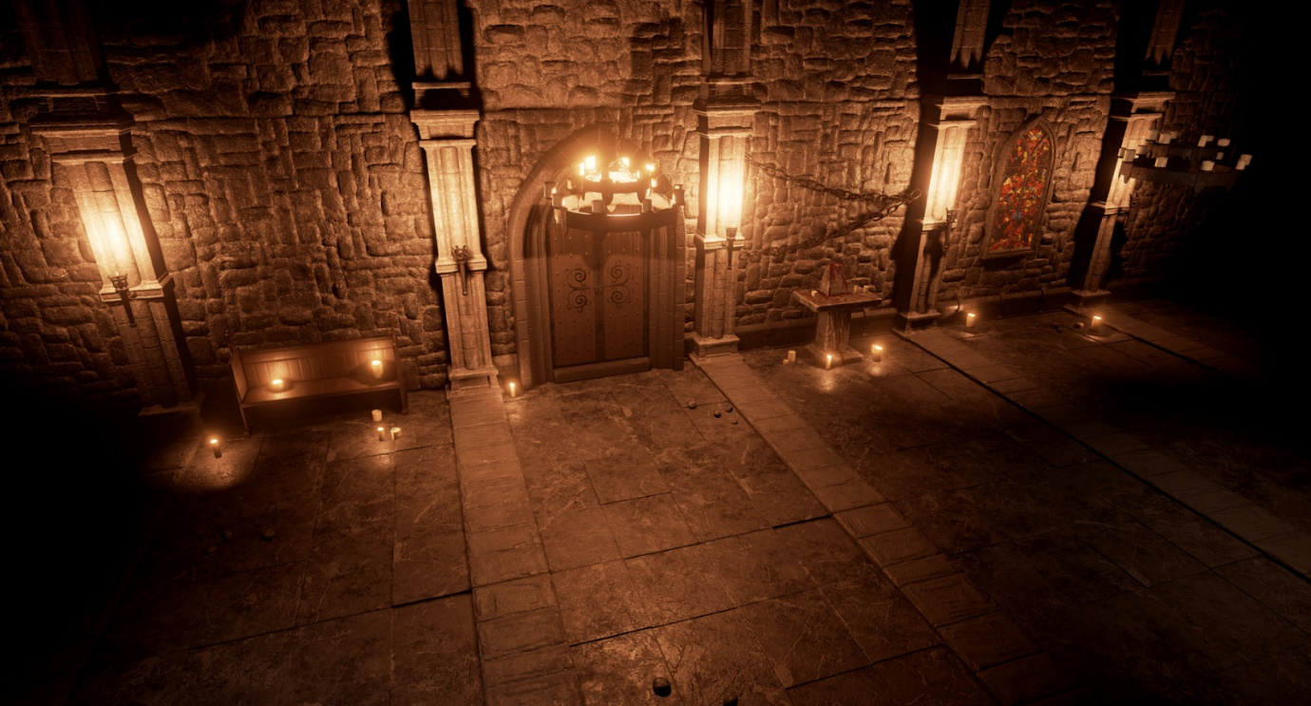

### Rooms

De kamers zijn allemaal vierkant en voldoen aan de art style. Elke floor heeft zijn eigen sfeer die gekoppeld is aan een element. De kamers worden random gegenereerd uit verschillende prefabs. De kamers bevatten een goede sfeer, belichting en interactieve props.

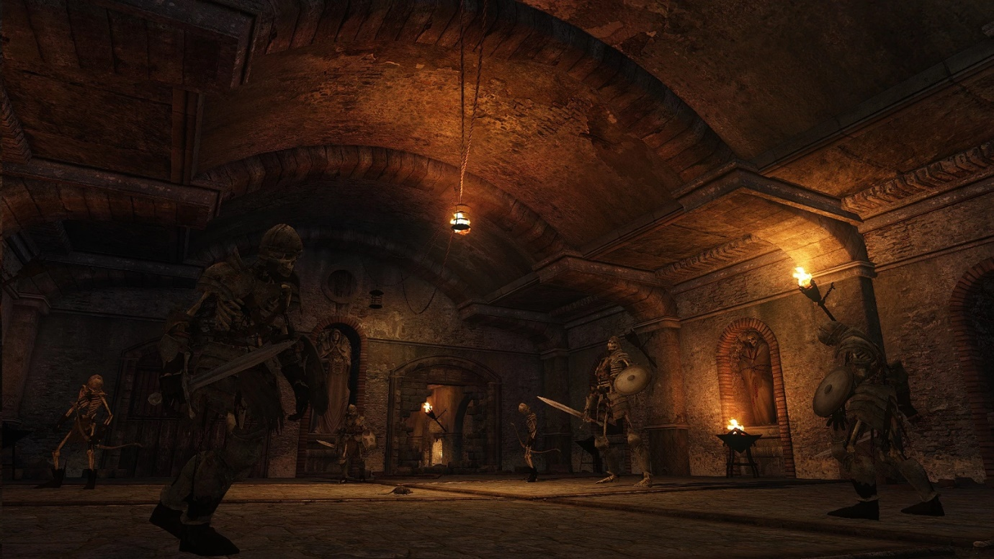

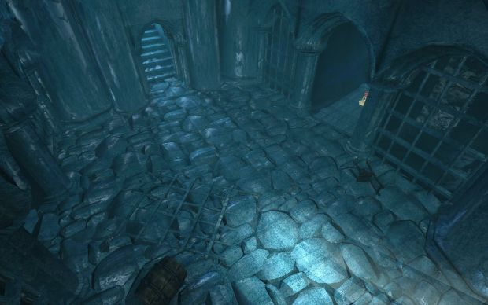

### Props

De props houden zich aan de art style en zorgen voor een goede sfeer en opvulling aan de scene. De props stammen af van de middeleeuwse tijd of hebben een fantasy tint.

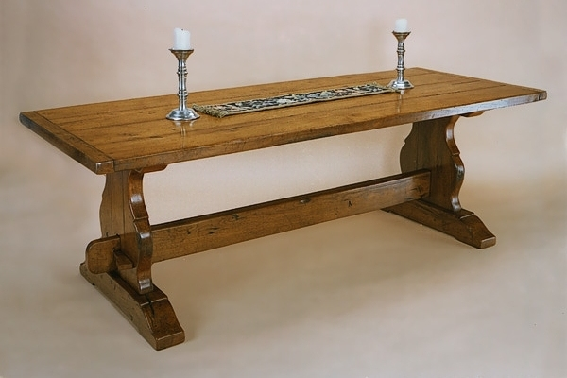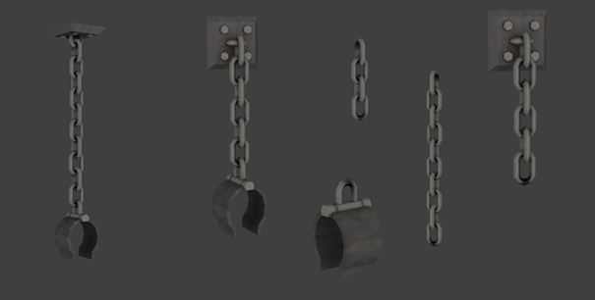

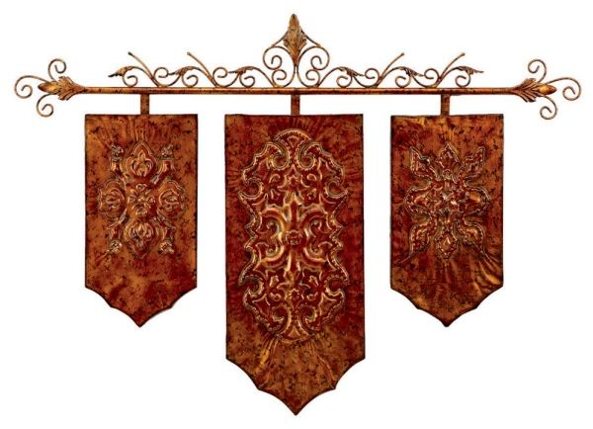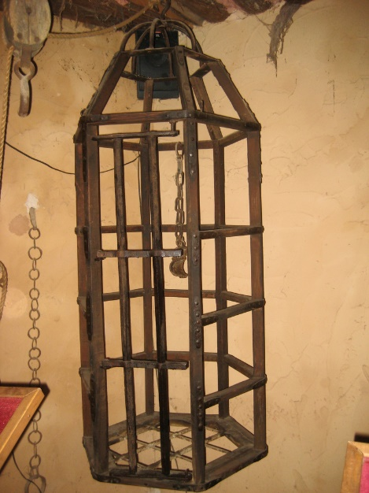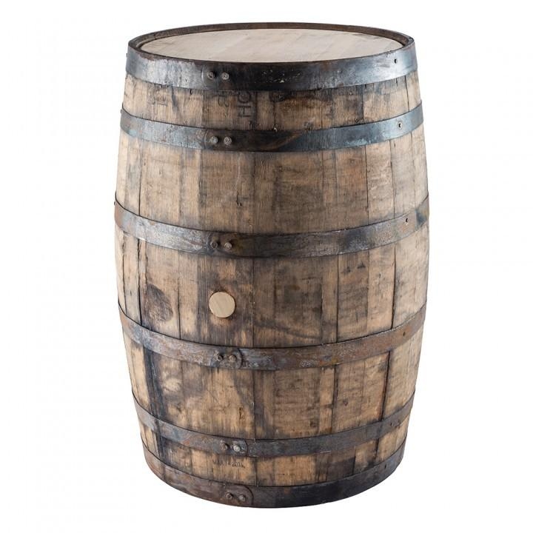

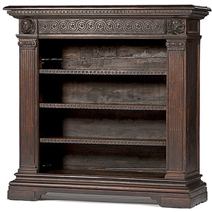

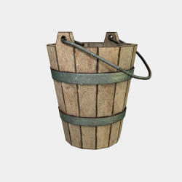

### Textures

De textures zijn realistisch en zorgen voor een goede sfeer, het is allemaal binnenin een kerker, dus veel natuurlijk steen.

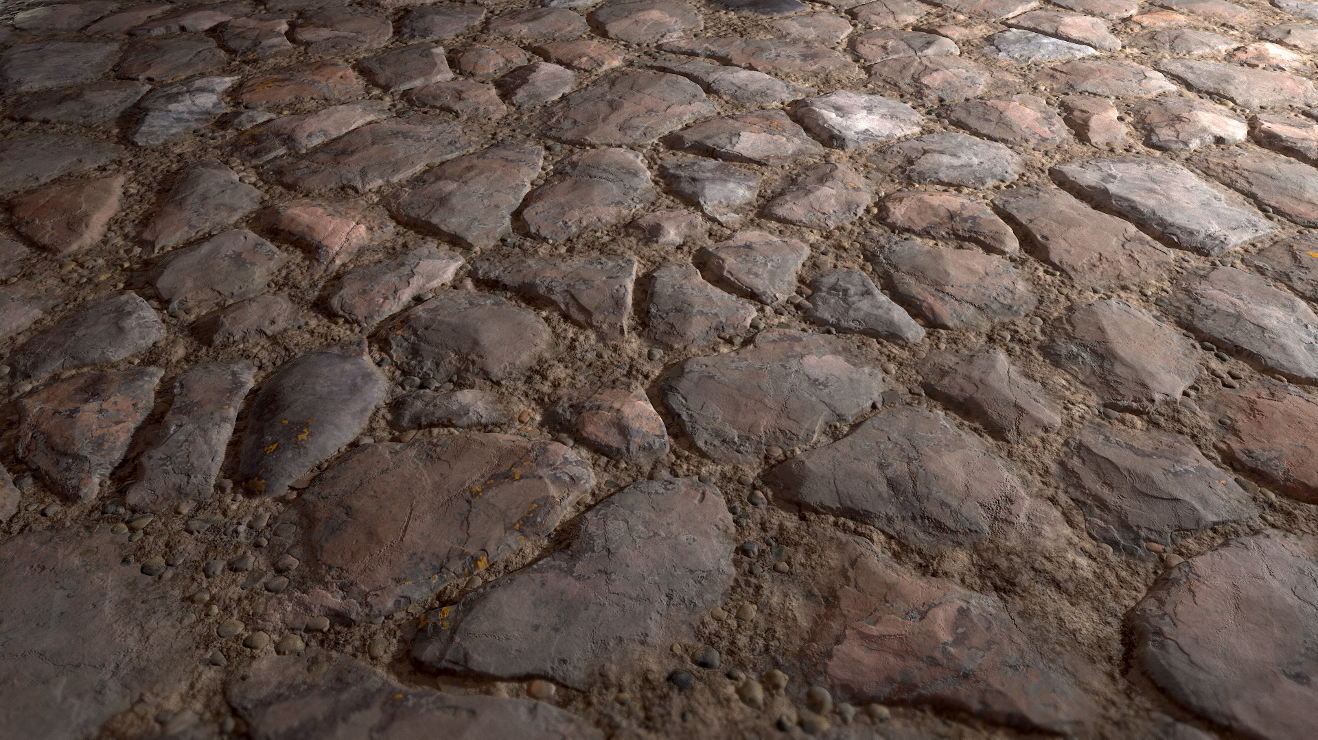

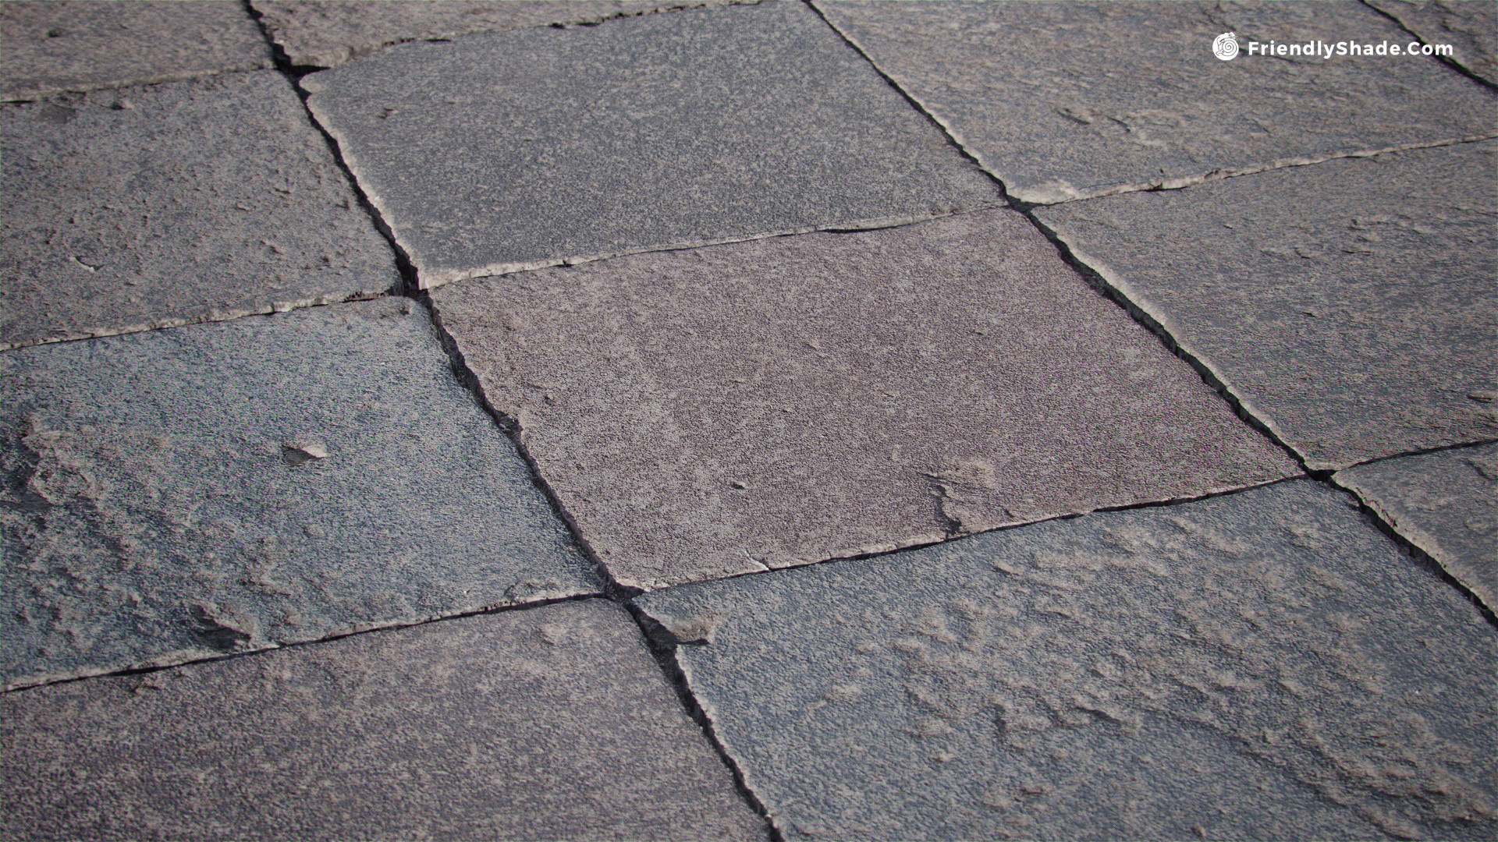

## gameplay

### Npc’s

Naast de hoofdpersonage, bevat het project nog twee andere karakters. Hieronder worden deze 2 karakters uitgebreid omschreven en uitgewerkt.

skeleton

De Skeleton is een skelet dat zich in alle kamers, behalve de Boss Room, kan begeven. Zo zal het kunnen voorkomen dat er meerdere Skeletons in 1 kamer zitten.

De Skeletons hebben als doel om met de speler te vechten. Daarnaast zijn er Skeletons die geen leven vertonen en dienen om de setting te benadrukken.

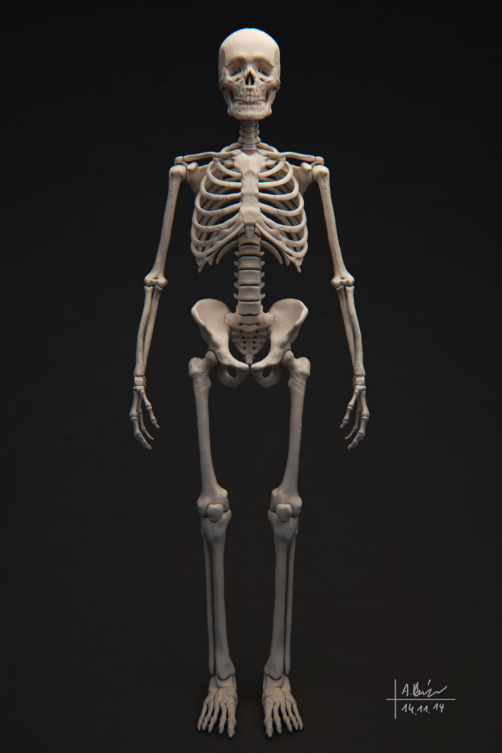

skeleton boss

Het project bevat naast de Basic Fights met de Skeletons, ook een Boss Fight. Deze Boss is een Skeleton in een gevorderde stadium. Tevens is deze NPC intelligenter, sneller en sterker, dit is ook te zien.

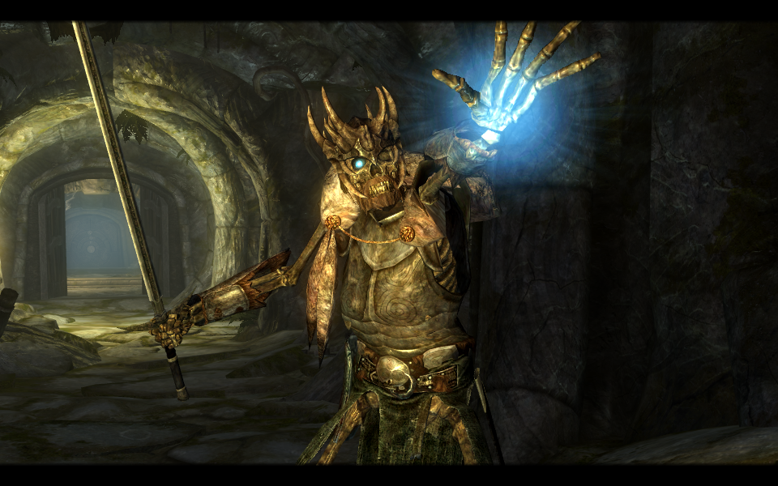

### weapons

De wapens zijn melee wapens waardoor de speler dicht bij de vijandige NPC moet komen om hem aan te vallen. Ze variëren van style naarmate de speler vordert.

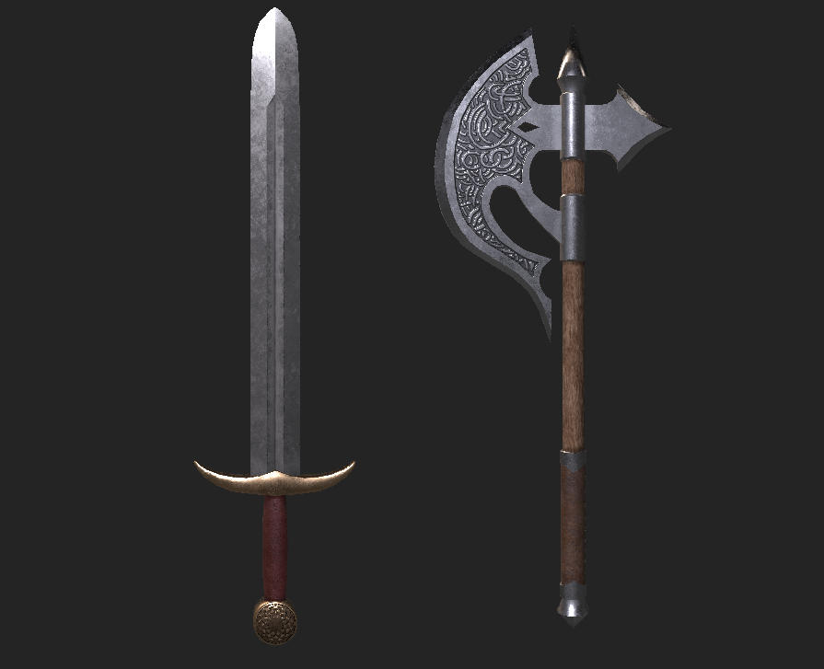

### interactibles

De interactibles zijn objecten waarmee de speler iets kan. Bijvoorbeeld: een potion. Een potion is een object waar de speler iets kan doen: het opdrinken om als doel bijvoorbeeld zijn gezondheid te verbeteren.

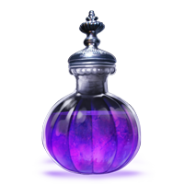

### belichting

De belichting in Project Dungeon Crawler is natuurlijk licht in bijvoorbeeld de vorm van vuur, wat in meerdere vormen terug kan komen, zoals: een fakkel aan de muur. Daarnaast word de belichting aangesterkt met post processing.

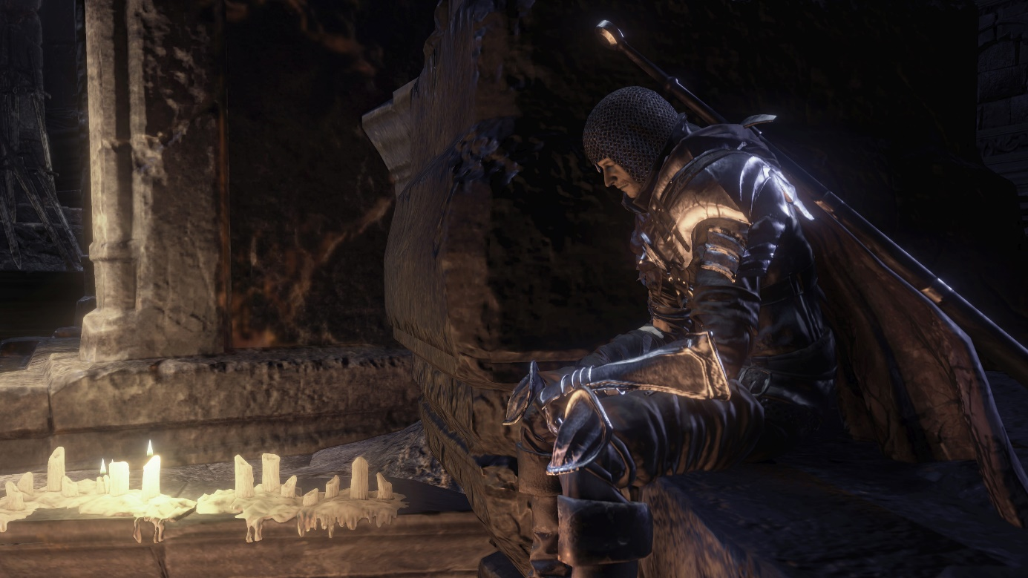

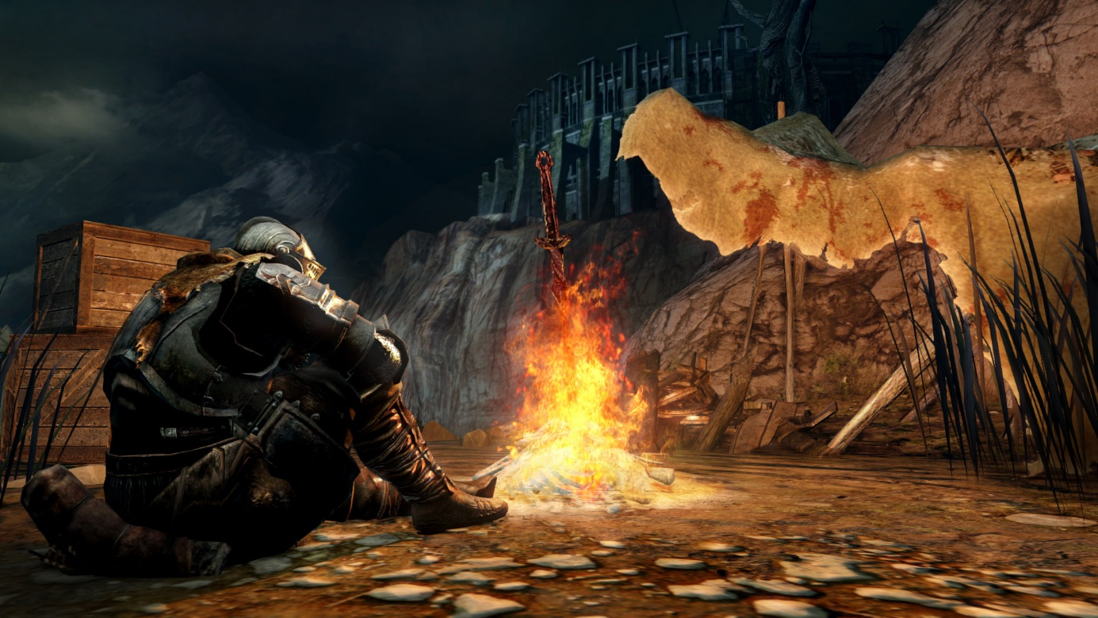

# Functionaliteit

## Gameflow

Start game

Enemy

Player

Get hit:

Loses health

Enemy dies

Enemy lives

Standing

Moves towards player

Attacks

By player inputs:

Turns toward mouse direction

Moves in the direction of the arrow keys

Attacks to the middle of the screen

Get hit:

Loses health

End game

Player dies

Player lives

Player uses potion

## Game mechanics

### Core mechanics

### Other mechanics

## Interactible objects

## Purpose

## UI

# Technisch aspect

## Artificial Intelligents

## Path finding

## UML

## Target platform

## Menu opties